Avaliação e classificação do perfil de humor de atletas de handebol de elite na última semana de pré-temporada
Estudo descritivo de medidas repetidas com monitoramento psicométrico (BRUMS-24) e parâmetro fisiológico (T-CAR)

1 INTRODUÇÃO
O monitoramento dos estados de humor consolidou-se como ferramenta prática e não invasiva para acompanhar a resposta de atletas à carga de treinamento e para sinalizar precocemente a fadiga acumulada e o risco de excesso de treino (SAW; MAIN; GASTIN, 2016). A Brunel Mood Scale (BRUMS), derivada do Profile of Mood States, avalia seis dimensões — tensão, depressão, raiva, vigor, fadiga e confusão — e é hoje um dos instrumentos de humor mais utilizados no esporte, com validações transculturais recentes que reforçam sua robustez psicométrica (TERRY; LANE; FOGARTY, 2003; ROHLFS et al., 2008; LEW et al., 2023).
Mais do que escores isolados, o humor pode ser lido como um perfil integrado. Morgan (1985) descreveu o “perfil iceberg” — vigor elevado acima de dimensões negativas baixas — como marca de atletas saudáveis, e trabalhos recentes formalizaram seis perfis prototípicos de humor (iceberg, Everest, iceberg invertido, submerso, barbatana de tubarão e superfície), úteis para o rastreamento da saúde mental e do estado de prontidão (PARSONS-SMITH; TERRY; MACHIN, 2017; TERRY et al., 2021). Em atletas de elite brasileiros, o perfil de humor associa-se ao sono e ao desempenho, o que sustenta seu valor aplicado no monitoramento (BRANDT; BEVILACQUA; ANDRADE, 2017).
O handebol de quadra é uma modalidade intermitente de alta demanda, na qual esforços de alta intensidade são intercalados por períodos de recuperação incompleta, e na qual indícios de fadiga já foram documentados pela queda do volume de corrida em alta intensidade ao longo da partida (MICHALSIK; MADSEN; AAGAARD, 2013). Nesse contexto, a resposta afetiva à carga oscila conforme a fase do treinamento: em fases de redução de carga (tapering), a fadiga percebida decresce e o desempenho melhora (STIELER et al., 2024), ao passo que, em microciclos de acúmulo de carga, espera-se o movimento inverso — vigor em queda e fadiga em ascensão.
A última semana de pré-temporada é, portanto, uma janela crítica: concentra a carga que antecede a competição e é o momento em que a deterioração do humor tende a se manifestar de modo mensurável. Avaliar e classificar o perfil de humor nesse período — e testar, com validação cruzada, se um parâmetro fisiológico de aptidão obtido imediatamente antes (a velocidade de pico do teste de Carminatti, T-CAR) ajuda a diagnosticar quem se deteriora mais — oferece à comissão técnica informação individualizada e diretamente acionável, evitando tanto o falso-positivo (rotular como fadiga o que é ruído de medida) quanto o falso-negativo (não detectar deterioração real).
2 JUSTIFICATIVA
Descrever e classificar o perfil de humor na semana pré-competitiva, e testar de forma robusta se a aptidão fisiológica basal diferencia os atletas, permite separar o que é sinal de fadiga acumulada do que é apenas ruído de medida, e distinguir uma fadiga funcional de treino de uma deterioração afetiva mais ampla. A abordagem, ancorada na linha de base individual — psicológica (Dia 1 do BRUMS) e fisiológica (T-CAR 2) —, alinha-se às boas práticas de monitoramento individualizado no esporte de alto rendimento.
3 OBJETIVO
Objetivo geral: avaliar e classificar o perfil de humor de atletas de handebol de elite na última semana de pré-temporada, utilizando a linha de base psicológica (BRUMS do Dia 1) e a linha de base fisiológica (T-CAR 2) como parâmetros de referência e controle do microciclo.
Objetivos específicos: (i) descrever exploratoriamente o comportamento das seis subescalas do BRUMS e da PTH — no geral, por dia e nos momentos pré e pós; (ii) classificar os perfis de humor de cada observação e de cada atleta segundo os seis protótipos de Terry, na linha de base, ao longo da semana e no último dia; (iii) quantificar a divergência energia–fadiga e identificar em que dia o grupo e cada atleta estão mais vigorosos e mais fadigados; (iv) decompor a dinâmica do humor por derivadas (velocidade e aceleração da mudança) e separar sinal de ruído por suavização; e (v) testar, sob validação cruzada, se os parâmetros fisiológicos do T-CAR 2 (normalizados e ajustados alometricamente) explicam ou diferenciam quem fadiga mais.
4 MÉTODO
4.1 Delineamento e desenho do estudo
Trata-se de estudo descritivo, longitudinal e observacional, de medidas repetidas intraindividuais, em condições ecológicas de treinamento. O parâmetro fisiológico de aptidão foi obtido pela reavaliação do teste de Carminatti (T-CAR 2) em 15/04/2024, imediatamente antes do microciclo. O monitoramento psicométrico ocorreu ao longo de sete dias consecutivos, de 21/04/2024 (Dia 1, linha de base do BRUMS e demais questionários) a 27/04/2024 (Dia 7, último dia), com aplicação do BRUMS-24 e dos instrumentos complementares em dois momentos por dia de treino (pré e pós). A Figura 1 sintetiza o desenho.
Figura 1 – Desenho do estudo: parâmetro fisiológico (T-CAR 2, 15/04/2024), microciclo de monitoramento (21–27/04/2024) e pipeline de análises.
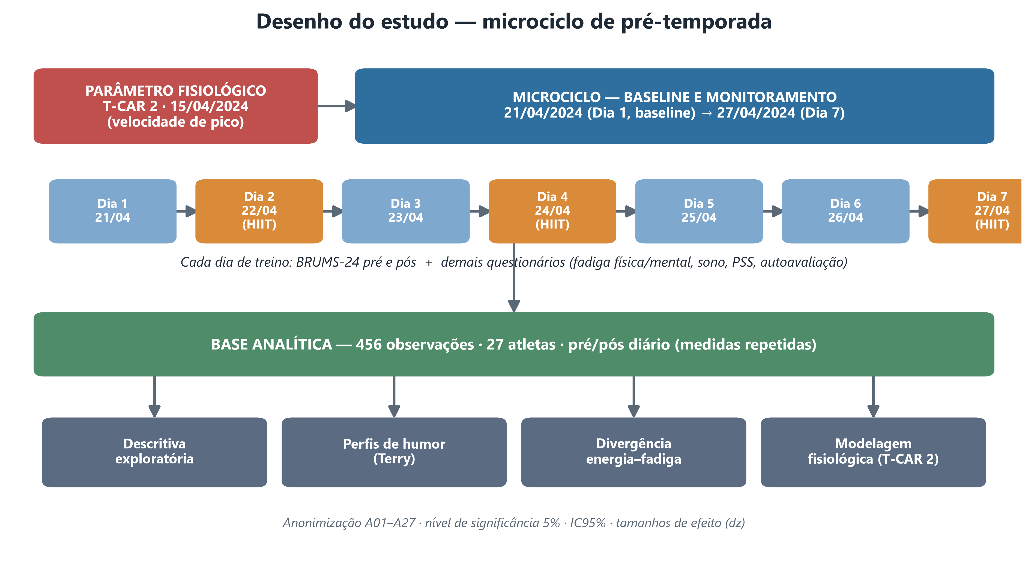
Fonte: elaboração dos autores (2026).
Foram registradas 456 observações válidas de 27 atletas ao longo da semana. A Tabela 1 apresenta o número de observações e de atletas por dia, com o desdobramento pré/pós.
Tabela 1 – Número de observações e de atletas por dia (com desdobramento pré e pós).
Dia | Data | Observações | Atletas | Pré | Pós
Dia 1 | 21/04 | 42 | 27 | 15 | 15
Dia 2 | 22/04 | 94 | 26 | 26 | 26
Dia 3 | 23/04 | 75 | 26 | 21 | 21
Dia 4 | 24/04 | 60 | 21 | 18 | 18
Dia 5 | 25/04 | 71 | 23 | 19 | 19
Dia 6 | 26/04 | 68 | 22 | 20 | 20
Dia 7 | 27/04 | 46 | 21 | 16 | 16
Fonte: dados da pesquisa (2026).
4.2 Participantes e caracterização da amostra
Participaram 27 atletas de handebol do sexo masculino de nível competitivo. A Tabela 2 apresenta a caracterização sociodemográfica e antropométrica completa, com média, mediana, desvio-padrão e intervalo de confiança de 95%. O grupo é jovem (mediana de idade de 21,0 anos), alto e de massa elevada, compatível com o handebol de quadra, e homogêneo na idade (intervalos de confiança estreitos) porém heterogêneo na massa e no percentual de gordura — reflexo da diversidade de funções táticas na modalidade.
Tabela 2 – Caracterização sociodemográfica e antropométrica da amostra (n = 27): média, mediana, desvio-padrão e IC95%.
Variável | Média | Mediana | DP | IC95% | Amplitude
Idade (anos) | 21,7 | 21,0 | 3,8 | [20,2; 23,1] | 18,0–38,0
Estatura (cm) | 182,5 | 182,0 | 6,5 | [180,0; 185,0] | 170,8–200,0
Massa corporal (kg) | 83,9 | 83,3 | 12,6 | [78,8; 88,9] | 58,8–116,7
Gordura corporal (%) | 11,6 | 11,0 | 5,3 | [9,5; 13,7] | 5,0–25,0
IMC (kg/m²) | 25,3 | 25,9 | 3,2 | [24,0; 26,6] | 17,2–32,3
Fonte: dados da pesquisa (2026).
4.3 Instrumentos
O humor foi avaliado pela BRUMS-24 (24 adjetivos, escala 0–4; seis subescalas de 0–16 e a Perturbação Total do Humor, PTH = tensão + depressão + raiva + fadiga + confusão − vigor). Foram aplicados ainda instrumentos complementares (fadiga física e mental, sono, estresse percebido e autoavaliação). O parâmetro fisiológico foi a velocidade de pico (PV) do T-CAR 2.
4.3.1 Por que o T-CAR 2 como parâmetro fisiológico
A escolha do T-CAR justifica-se pela sua adequação ecológica e de constructo ao handebol. Diferentemente de testes contínuos em esteira, o teste de Carminatti é um protocolo de campo, progressivo e intermitente, com deslocamentos em vaivém que reproduzem o padrão de aceleração–desaceleração e as mudanças de direção da modalidade (MICHALSIK; MADSEN; AAGAARD, 2013). Sua velocidade de pico (PV) integra, em um único índice reprodutível e de baixo custo, a potência aeróbia, a economia de corrida e a capacidade de repetir esforços — exatamente as qualidades que sustentam a tolerância à carga de um microciclo intenso. Optou-se pela reavaliação (T-CAR 2, 15/04/2024), imediatamente anterior ao microciclo, para que o parâmetro refletisse o estado de aptidão vigente no início da semana, servindo como linha de base fisiológica — o análogo objetivo da linha de base psicológica (BRUMS do Dia 1).
4.4 Procedimentos
Os questionários foram autoaplicados por formulário eletrônico com carimbo de data/hora; a primeira resposta do dia foi tomada como pré e a última como pós. O Dia 1 (21/04) constitui a linha de base psicológica; o T-CAR 2 (15/04) a linha de base fisiológica.
4.5 Análise estatística — passo a passo
(1) Estatística descritiva exploratória de cada subescala e da PTH (média, mediana, desvio-padrão, IC95%, coeficiente de variação e assimetria), no geral e por dia, nos momentos pré e pós. (2) Comparações pré→pós por atleta (teste de Wilcoxon pareado) com tamanho de efeito pareado (dz) e classificação de magnitude. (3) Classificação dos perfis de humor de cada observação e de cada atleta por proximidade (menor distância euclidiana) aos seis protótipos de Terry, em escores padronizados na amostra. (4) Contrastes sequenciais entre dias (Dk→Dk+1). (5) Análise da divergência energia–fadiga (vigor − fadiga) por dia e por atleta, identificando os dias de máxima separação e o cruzamento. (6) Identificação dos dias de maior vigor e maior fadiga do grupo e por atleta. (7) Padronização (escore z) das subescalas para a classificação de perfis e ajuste/normalização alométrica dos parâmetros do T-CAR 2 pela massa corporal (ver 4.5.1). (8) Suavização das médias diárias por regressão local ponderada (LOWESS) para separar sinal de ruído. (9) Modelagem preditiva de alta fadiga pelos parâmetros fisiológicos com validação cruzada (leave-one-out) e curvas ROC aparente e validada.
4.5.1 Normalização, ajuste alométrico e suavização — o que são e por que aplicá-las
Três operações preparam os dados antes das inferências, cada uma com uma razão metodológica específica e respaldo na literatura.
(a) Padronização (escore z) das subescalas. A classificação nos seis perfis de Terry baseia-se na menor distância euclidiana de cada observação aos protótipos. Como as subescalas têm variâncias muito diferentes — a fadiga varia cerca de três vezes mais do que a confusão (Figura 19A) —, usar os escores brutos faria as subescalas de maior amplitude dominarem a distância e distorcerem o perfil atribuído. A padronização (média 0, desvio 1) coloca todas as dimensões em pé de igualdade, condição necessária para uma classificação de perfil válida e comparável entre atletas (PARSONS-SMITH; TERRY; MACHIN, 2017).
(b) Normalização alométrica do parâmetro fisiológico. Medidas fisiológicas dependem do tamanho corporal; compará-las entre atletas de massas diferentes por razão simples (por quilograma) introduz viés sistemático, pois a relação entre a variável e a massa raramente é de proporção direta (NEVILL; RAMSBOTTOM; WILLIAMS, 1992; JARIC, 2002). O ajuste alométrico Y = a·massaᵇ estima o expoente b que torna a medida independente do tamanho, de modo que a medida normalizada (Y/massaᵇ) deixa de se correlacionar com a massa. No futebol e em outras modalidades coletivas, esse procedimento é padrão para comparar a aptidão entre posições e indivíduos sem o confundimento do porte físico (CHAMARI et al., 2005; OBA et al., 2014). Aqui ele permite testar a aptidão “limpa” do efeito de massa como possível diferenciador de quem fadiga mais.
(c) Suavização das curvas (LOWESS). O sinal do microciclo é de baixa frequência e pequeno em relação ao ruído de medida do dia a dia — apenas uma fração da variância diária é sinal de estado, o restante é oscilação. A regressão local ponderada (LOWESS) estima a tendência sistemática sem impor forma paramétrica, separando o sinal (a deriva semanal de vigor e fadiga) do ruído (a oscilação aleatória em torno do piso das subescalas negativas) (CLEVELAND, 1979). Essa filtragem é o que sustenta afirmar, com segurança, que a migração do perfil iceberg para o perfil de fadiga é tendência real e não artefato de medida — em linha com a recomendação de monitorar o atleta por tendência referenciada à sua linha de base individual (SAW; MAIN; GASTIN, 2016).
5 RESULTADOS
5.1 Estatística descritiva exploratória
A Tabela 3 resume o humor nos momentos pré e pós. As subescalas negativas situam-se próximas do piso (medianas nulas, CV elevados),de modo que a variabilidade útil concentra-se no eixo energia–fadiga: do pré para o pós, o vigor cai e a fadiga e a PTH sobem.
Tabela 3 – Estatística descritiva do humor no pré e no pós, com tamanho de efeito da variação pré→pós.
Subescala | Pré: média ± DP | Pré: IC95% | Pré: md | Pós: média ± DP | Pós: md | dz | p
Vigor | 6,2 ± 3,4 | [5,6; 6,8] | 6,0 | 5,1 ± 3,1 | 6,0 | -0,39 | < 0,001
Fadiga | 4,7 ± 3,8 | [4,1; 5,3] | 4,0 | 6,2 ± 4,1 | 6,0 | 0,45 | < 0,001
Tensão | 1,3 ± 1,7 | [1,0; 1,6] | 1,0 | 1,5 ± 1,8 | 1,0 | 0,15 | 0,133
Depressão | 0,9 ± 2,2 | [0,6; 1,3] | 0,0 | 1,3 ± 2,8 | 0,0 | 0,19 | 0,093
Raiva | 1,5 ± 2,7 | [1,1; 1,9] | 0,0 | 1,9 ± 3,1 | 0,0 | 0,14 | 0,257
Confusão | 0,6 ± 1,4 | [0,3; 0,8] | 0,0 | 0,5 ± 1,3 | 0,0 | -0,04 | 0,450
PTH | 2,8 ± 9,7 | [1,1; 4,4] | 0,0 | 6,2 ± 10,4 | 3,0 | — | —
Fonte: dados da pesquisa (2026).
Tabela 4 – Médias diárias (pré e pós) de vigor, fadiga e perturbação total.
Dia | Vigor pré | Vigor pós | Fadiga pré | Fadiga pós | PTH pré | PTH pós
Dia 1 | 8,6 | 6,1 | 2,3 | 4,4 | -2,3 | 4,7
Dia 2 | 6,0 | 4,7 | 4,0 | 6,5 | 3,9 | 6,7
Dia 3 | 5,3 | 4,9 | 5,1 | 5,9 | 3,7 | 4,8
Dia 4 | 5,7 | 5,1 | 5,5 | 6,3 | 3,7 | 7,2
Dia 5 | 6,4 | 6,1 | 4,4 | 5,5 | 0,9 | 1,9
Dia 6 | 6,8 | 4,8 | 5,3 | 6,7 | 2,2 | 8,8
Dia 7 | 4,9 | 4,4 | 6,2 | 7,8 | 6,4 | 9,8
Fonte: dados da pesquisa (2026).
As subescalas negativas de valência não fadiga — tensão, depressão, raiva e confusão — completam o quadro descritivo (Tabela 5). Embora operem próximas do piso, apresentam movimentos informativos: a raiva é a mais reativa e atinge seu máximo no último dia (Dia 7 = 2,39), a depressão tem pico intermediário (Dia 4) e a confusão e a tensão são mais altas no início da semana, decrescendo em seguida — padrão coerente com a acomodação afetiva ao longo do microciclo.
Tabela 5 – Médias diárias (pré / pós) das subescalas negativas: tensão, depressão, raiva e confusão.
Dia | Tensão (pré/pós) | Depressão (pré/pós) | Raiva (pré/pós) | Confusão (pré/pós)
Dia 1 | 1,1 / 1,1 | 0,5 / 2,1 | 1,5 / 2,3 | 1,0 / 0,8
Dia 2 | 1,8 / 1,8 | 1,4 / 1,2 | 2,1 / 1,3 | 0,6 / 0,5
Dia 3 | 0,9 / 1,2 | 0,6 / 0,8 | 1,9 / 1,7 | 0,5 / 0,1
Dia 4 | 1,2 / 1,8 | 1,4 / 1,2 | 1,1 / 2,3 | 0,2 / 0,7
Dia 5 | 1,4 / 1,2 | 0,6 / 0,7 | 0,5 / 0,5 | 0,4 / 0,1
Dia 6 | 1,4 / 1,6 | 0,7 / 1,8 | 1,1 / 2,7 | 0,6 / 0,8
Dia 7 | 1,1 / 1,4 | 1,2 / 1,6 | 2,1 / 2,8 | 0,7 / 0,6
Fonte: dados da pesquisa (2026).
5.2 Classificação dos perfis de humor (Terry)
Os seis protótipos de humor propostos por Parsons-Smith, Terry e Machin (2017) organizam as combinações típicas das seis subescalas e permitem uma leitura clínica imediata do estado do atleta: (a) Iceberg — vigor elevado sobre dimensões negativas baixas; assinatura de saúde mental positiva e prontidão (MORGAN, 1985). (b) Everest — versão acentuada do iceberg, com vigor muito alto e negativas no piso; estado ótimo. (c) Iceberg invertido (Everest invertido) — vigor baixo e todas as negativas elevadas; padrão de risco, associado a sofrimento psíquico. (d) Submerso — todas as dimensões, inclusive o vigor, rebaixadas; apatia/baixa ativação geral. (e) Barbatana de tubarão (perfil de fadiga) — negativas no piso, exceto a fadiga, que se eleva isolada, com vigor reduzido; assinatura de fadiga funcional acumulada de treino, sem comprometimento afetivo global. (f) Superfície — todas as dimensões em torno da média, sem relevo; estado neutro. Essa tipologia é o eixo interpretativo dos resultados a seguir.
Na linha de base (Dia 1) predomina o perfil iceberg (31%); no último dia (Dia 7), o perfil de fadiga (“barbatana de tubarão”, 33%) torna-se o mais frequente e o iceberg cai para 17% (Tabela 6; Figura 2). Essa migração — do iceberg, marca de prontidão, para a assinatura de fadiga funcional — é a leitura central da semana: o vigor rebaixa, a fadiga isolada se eleva e as demais negativas permanecem no piso, ou seja, fadiga acumulada de treino sem comprometimento afetivo global (ausência de perfis submerso ou iceberg invertido em frequência relevante).
Tabela 6 – Distribuição (%) dos perfis de humor de Terry por recorte.
Recorte | Iceberg | Everest | Superfície | Submerso | Barbatana de tubarão | Everest invertido
Geral (semana) | 28,3 | 2,9 | 23,7 | 12,1 | 17,3 | 15,8
Baseline (D1) | 31,0 | 9,5 | 16,7 | 16,7 | 2,4 | 23,8
Último dia (D7) | 17,4 | 0,0 | 30,4 | 10,9 | 32,6 | 8,7
Pré (dias treino) | 30,4 | 8,1 | 18,5 | 15,6 | 11,1 | 16,3
Pós (dias treino) | 22,2 | 1,5 | 24,4 | 11,9 | 22,2 | 17,8
Fonte: dados da pesquisa (2026).
Figura 2 – Perfis de humor de Terry por recorte (baseline, semana, último dia, pré e pós).
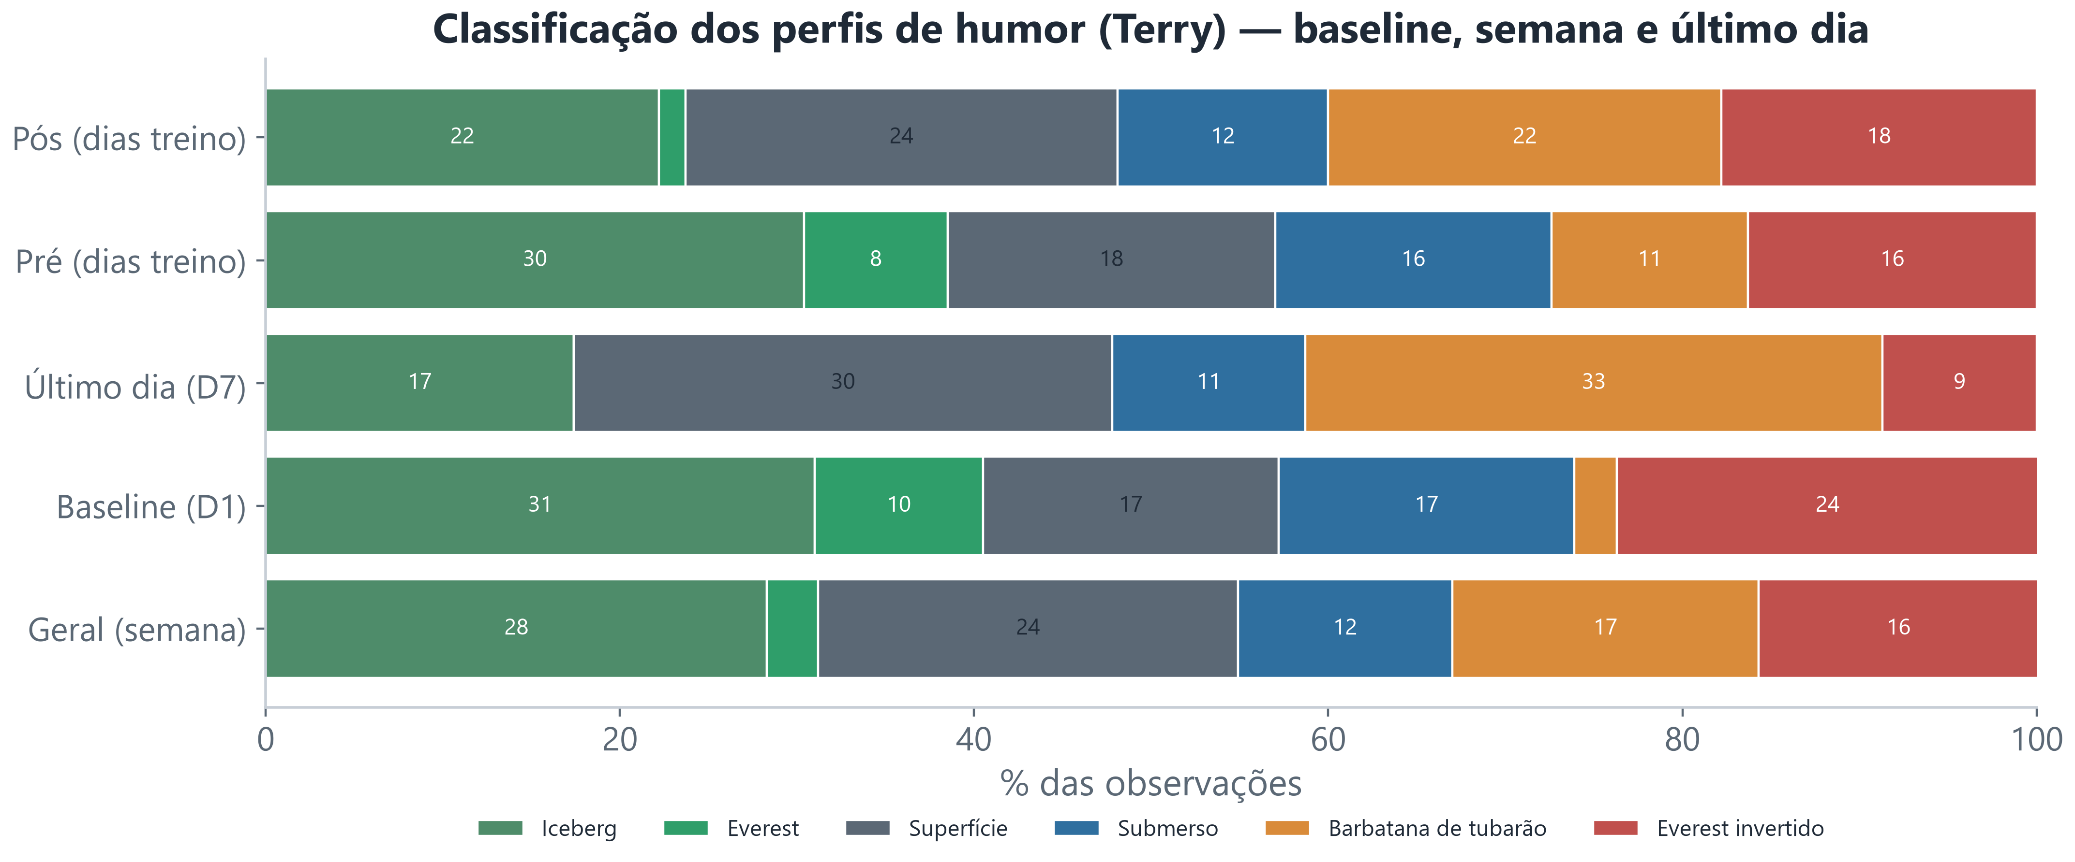
Fonte: elaboração dos autores (2026).
5.3 Classificação individual dos perfis de humor
A Tabela 7 apresenta o perfil de cada atleta na linha de base (Dia 1) e no último dia (Dia 7), e nos momentos pré e pós da semana. A transição mais comum foi do iceberg para os perfis superfície e de fadiga, mas a resposta é heterogênea: parte dos atletas manteve o iceberg, evidenciando padrões individuais distintos.
Tabela 7 – Classificação individual do perfil de humor por atleta: linha de base (Dia 1), último dia (Dia 7) e momentos pré e pós.
Atleta | Perfil D1 | Perfil D7 | Perfil Pré | Perfil Pós
A01 | Everest invertido | Superfície | Superfície | Superfície
A02 | Iceberg | Superfície | Iceberg | Superfície
A03 | Iceberg | — | Iceberg | Iceberg
A04 | Superfície | Barbatana de tubarão | Barbatana de tubarão | Barbatana de tubarão
A05 | Everest invertido | Barbatana de tubarão | Everest invertido | Everest invertido
A06 | Iceberg | Iceberg | Everest | Iceberg
A07 | Everest invertido | Barbatana de tubarão | Everest invertido | Everest invertido
A08 | Superfície | — | Iceberg | Superfície
A09 | Submerso | Everest invertido | Superfície | Submerso
A10 | Superfície | Submerso | Superfície | Superfície
A11 | Iceberg | Barbatana de tubarão | Superfície | Submerso
A12 | Everest invertido | Submerso | Superfície | Barbatana de tubarão
A13 | Iceberg | Barbatana de tubarão | Iceberg | Barbatana de tubarão
A14 | Everest invertido | — | Superfície | Everest invertido
A15 | Iceberg | — | Submerso | Submerso
A16 | Iceberg | — | Everest invertido | Everest invertido
A17 | Everest invertido | Everest invertido | Everest invertido | Everest invertido
A18 | Iceberg | Barbatana de tubarão | Barbatana de tubarão | Barbatana de tubarão
A19 | Everest invertido | Iceberg | Superfície | Superfície
A20 | Everest | Submerso | Iceberg | Iceberg
A21 | Everest invertido | Superfície | Iceberg | Superfície
A22 | Iceberg | Superfície | Iceberg | Superfície
A23 | Submerso | Submerso | Submerso | Submerso
A24 | Submerso | Everest invertido | Iceberg | Barbatana de tubarão
A25 | Submerso | — | Submerso | Barbatana de tubarão
A26 | Iceberg | Superfície | Iceberg | Superfície
A27 | Iceberg | Superfície | Iceberg | Superfície
Fonte: dados da pesquisa (2026).
5.4 Comportamento individual de cada variável do humor
As Figuras 4 a 10 detalham cada subescala (trajetória com IC95% e regressão linear; distribuição diária por boxplot).
Figura 4 – Comportamento da subescala Vigor ao longo da semana.
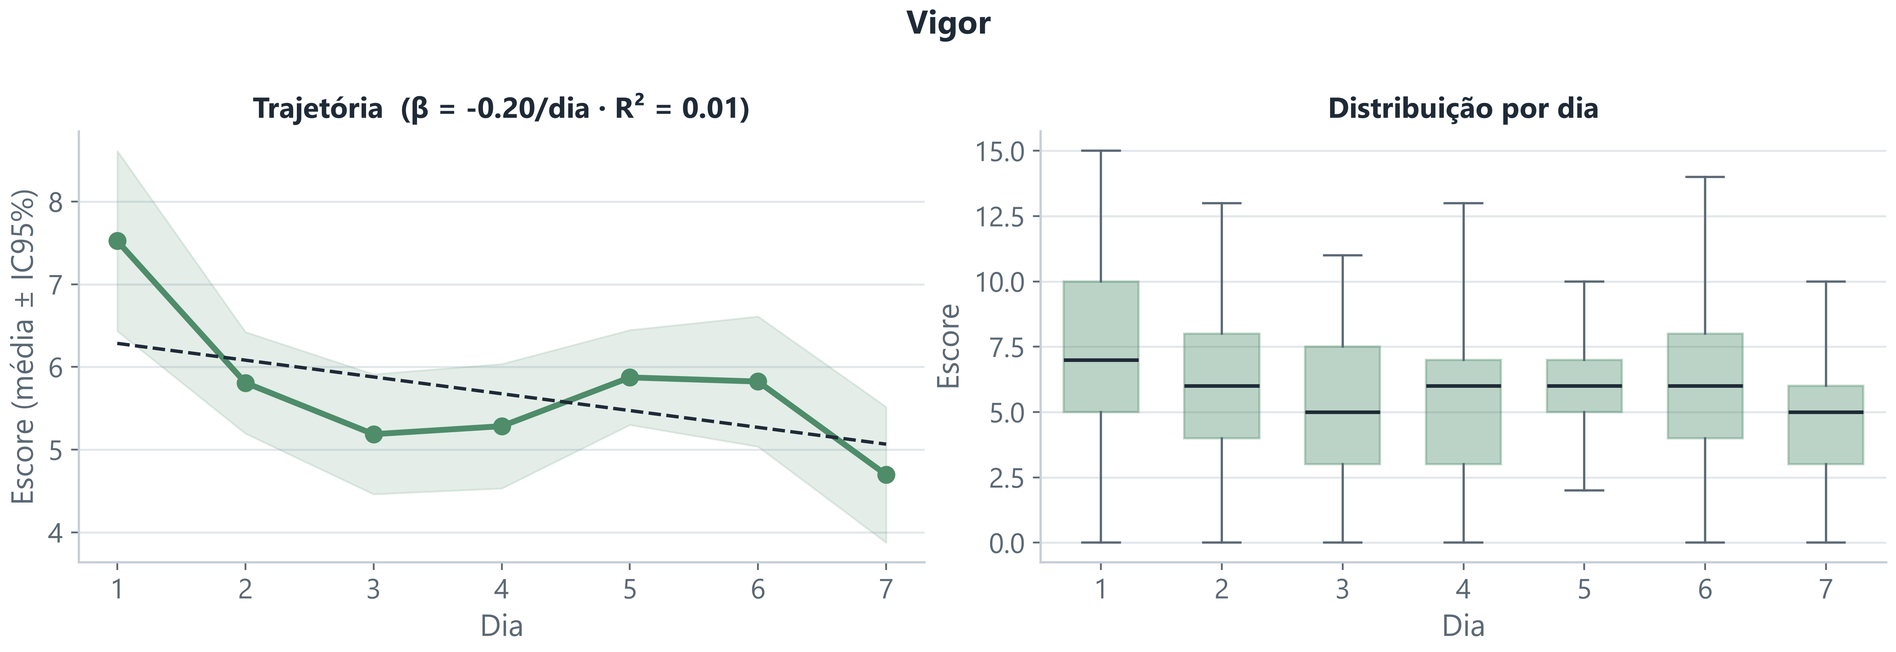
Fonte: elaboração dos autores (2026).
Figura 5 – Comportamento da subescala Fadiga ao longo da semana.
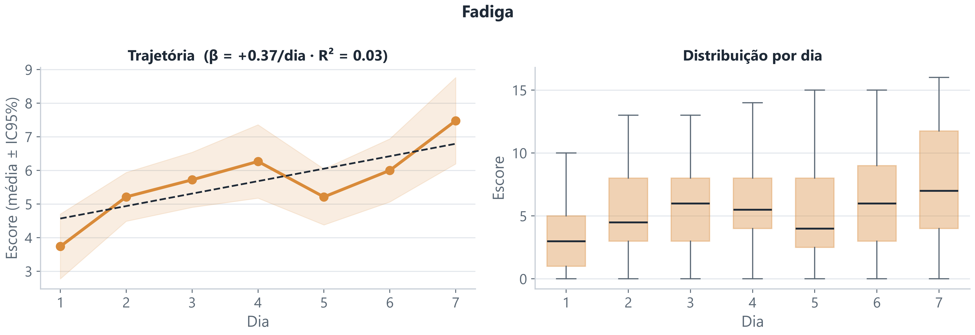
Fonte: elaboração dos autores (2026).
Figura 6 – Comportamento da subescala Perturbação total (PTH) ao longo da semana.
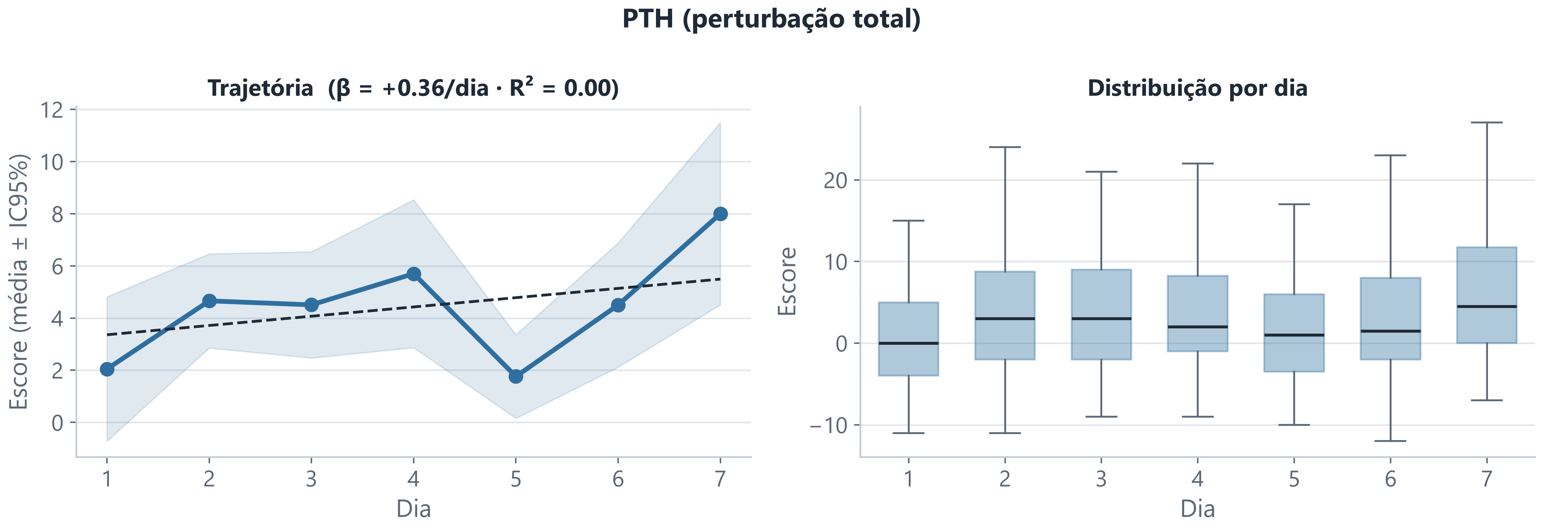
Fonte: elaboração dos autores (2026).
Figura 7 – Comportamento da subescala Raiva ao longo da semana.
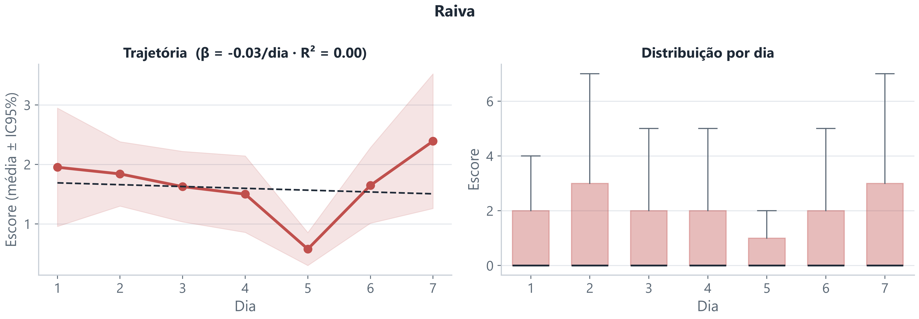
Fonte: elaboração dos autores (2026).
Figura 8 – Comportamento da subescala Confusão ao longo da semana.
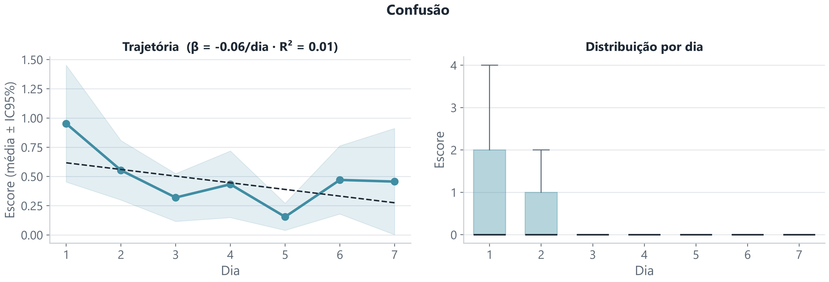
Fonte: elaboração dos autores (2026).
Figura 9 – Comportamento da subescala Depressão ao longo da semana.
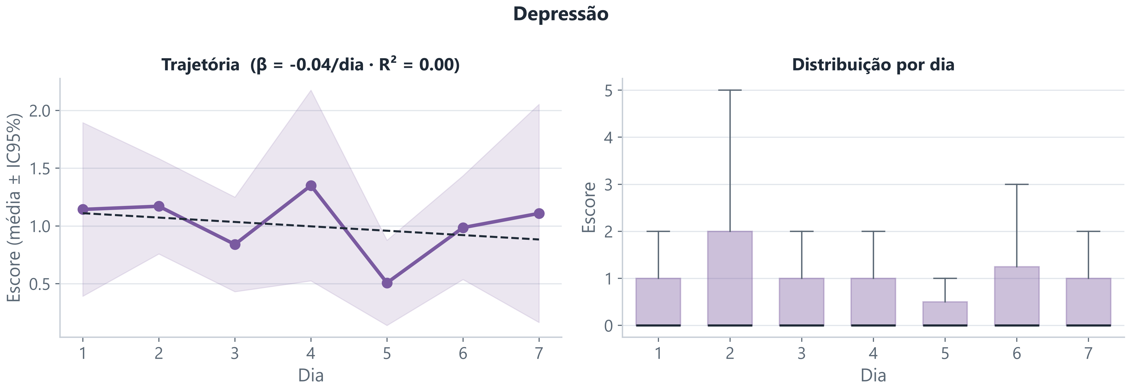
Fonte: elaboração dos autores (2026).
Figura 10 – Comportamento da subescala Tensão ao longo da semana.
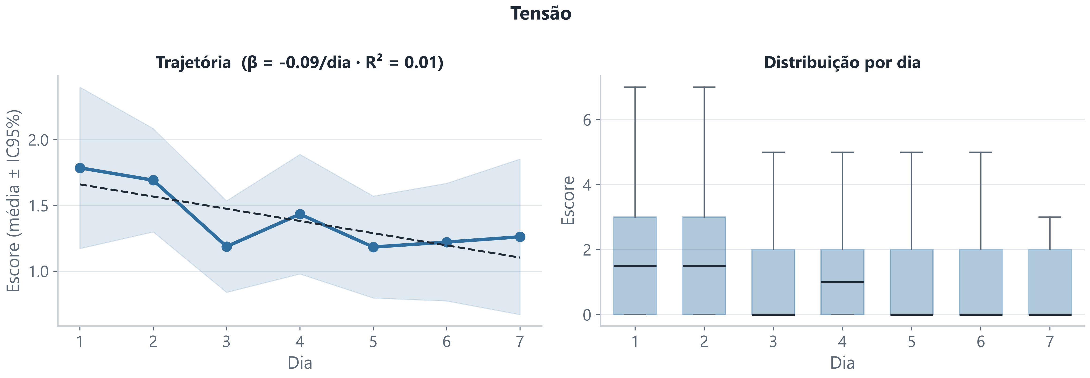
Fonte: elaboração dos autores (2026).
5.5 Dias de maior vigor e maior fadiga
A Tabela 8 localiza, para cada subescala, o dia de valor máximo e mínimo na semana. O grupo está mais vigoroso no Dia 1 (21/04), pico do vigor (7,52), e mais fadigado — com o perfil de humor mais carregado — no Dia 7 (27/04), quando a fadiga (7,48), a raiva e a perturbação total do humor (PTH) atingem simultaneamente o máximo. Assim, respondendo diretamente à pergunta aplicada: o dia em que os atletas estão mais cansados (perfil mais “fadiga”) é o Dia 7 (27/04, último dia), e o dia mais vigoroso é o Dia 1 (21/04, linha de base). A Figura 11 sinaliza esses dois picos sobre as trajetórias de vigor e fadiga.
Tabela 8 – Dia de maior e de menor valor de cada subescala do humor ao longo da semana (médias diárias do grupo).
Subescala | Dia máx. | Data máx. | Valor máx. | Dia mín. | Data mín. | Valor mín. | Amplitude
Tensão | Dia 1 | 21/04 | 1,79 | Dia 5 | 25/04 | 1,18 | 0,60
Depressão | Dia 4 | 24/04 | 1,35 | Dia 5 | 25/04 | 0,51 | 0,84
Raiva | Dia 7 | 27/04 | 2,39 | Dia 5 | 25/04 | 0,58 | 1,81
Vigor | Dia 1 | 21/04 | 7,52 | Dia 7 | 27/04 | 4,70 | 2,83
Fadiga | Dia 7 | 27/04 | 7,48 | Dia 1 | 21/04 | 3,74 | 3,74
Confusão | Dia 1 | 21/04 | 0,95 | Dia 5 | 25/04 | 0,15 | 0,80
PTH | Dia 7 | 27/04 | 8,00 | Dia 5 | 25/04 | 1,76 | 6,24
Fonte: dados da pesquisa (2026).
Figura 11 – Sinal do eixo energia–fadiga: dia de maior vigor e dia de maior fadiga do grupo (médias diárias com IC95%).
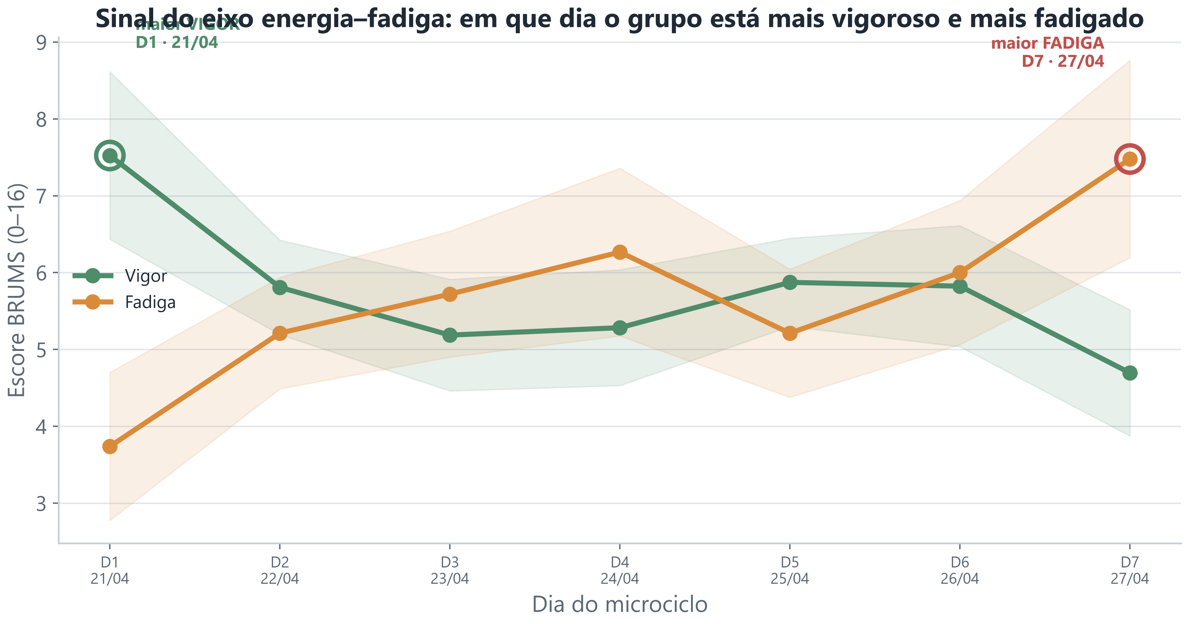
Fonte: elaboração dos autores (2026).
5.6 Dinâmica do humor: derivadas, ruído e sinal
A leitura por derivadas separa o nível da sua taxa de variação (Figura 12). A 1ª derivada (velocidade) mostra que a maior queda de vigor ocorre no início da semana (Dia 1) e a maior subida de fadiga no fim (Dia 7); a 2ª derivada (aceleração) identifica os pontos de inflexão, isto é, os dias em que a deterioração se intensifica ou se estabiliza — limites da trajetória semanal. Trata-se de informação acionável: os extremos de velocidade indicam janelas de maior necessidade de recuperação.
Figura 12 – Decomposição por derivadas do eixo energia–fadiga: velocidade (1ª derivada) e aceleração (2ª derivada) das médias diárias.
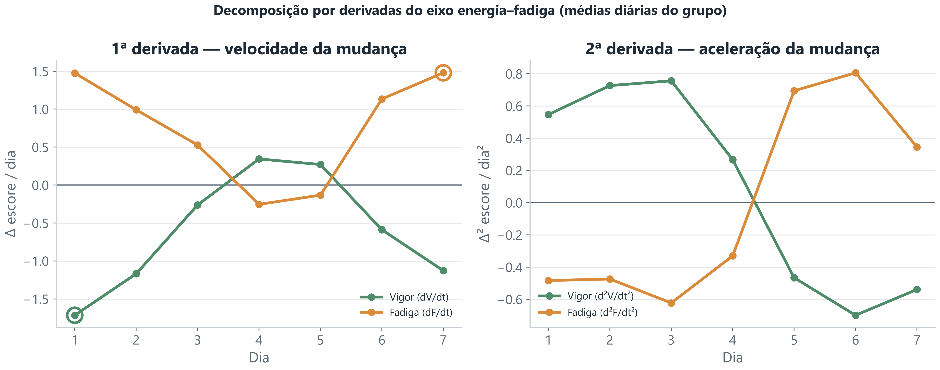
Fonte: elaboração dos autores (2026).
Por fim, a separação ruído–sinal (Figura 13) sobrepõe à nuvem de observações e à média bruta a tendência suavizada por LOWESS: confirma que o movimento do vigor e da fadiga é sinal de baixa frequência — uma tendência sistemática ao longo da semana — e não oscilação aleatória, ao passo que as subescalas negativas de valência não fadiga permanecem dominadas por ruído em torno do piso.
Figura 13 – Ruído × sinal: observações, média bruta e tendência suavizada por LOWESS para vigor, fadiga e PTH.
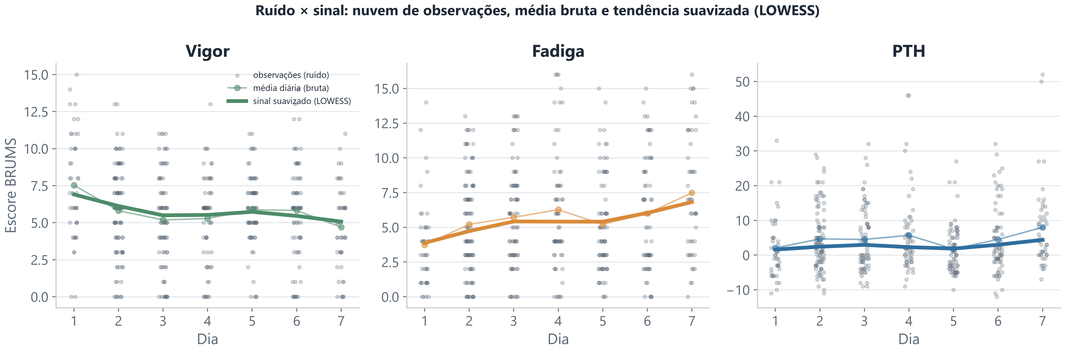
Fonte: elaboração dos autores (2026).
5.7 Contrastes sequenciais entre dias
Os maiores deslocamentos concentram-se no início (Dia 1→2) e no fim (Dia 6→7): queda do vigor e aumento da fadiga (Tabela 9).
Tabela 9 – Contrastes sequenciais entre dias (Dk→Dk+1) com p < 0,05: variação, tamanho de efeito e magnitude.
Variável | Contraste | Δ | dz | Magnitude | P
Raiva | D4→D5 | -0,60 | -0,48 | pequeno | 0,014
Raiva | D5→D6 | 0,77 | 0,41 | pequeno | 0,021
Vigor | D1→D2 | -1,74 | -0,71 | médio | 0,003
Vigor | D6→D7 | -1,43 | -0,69 | médio | 0,014
Fadiga | D1→D2 | 1,24 | 0,51 | médio | 0,002
Fadiga | D6→D7 | 1,55 | 0,56 | médio | 0,028
Confusão | D1→D2 | -0,50 | -0,54 | médio | 0,011
PTH | D1→D2 | 1,88 | 0,32 | pequeno | 0,045
PTH | D6→D7 | 4,62 | 0,49 | pequeno | 0,024
Fonte: dados da pesquisa (2026).
5.8 Divergência energia–fadiga e cruzamento por atleta
O balanço energia–fadiga (vigor − fadiga) é máximo e positivo no Dia 1 (Δ = 3,65; d_z = 0,76; p = 0,002) e máximo negativo no Dia 7 (Δ = -2,97); o grupo cruza por volta do Dia 4 (Tabela 10; Figura 14). No plano individual, 14 dos 27 atletas invertem o balanço, com cruzamento mediano no Dia 3 (Figura 15; Tabela 11).
Tabela 10 – Balanço energia–fadiga (vigor − fadiga) por dia, com IC95%, tamanho de efeito e significância.
Dia | Vigor | Fadiga | Divergência (V−F) | IC95% | dz | P
Dia 1 | 7,6 | 4,0 | 3,6 | [1,8; 5,5] | 0,76 | 0,002
Dia 2 | 5,7 | 5,2 | 0,5 | [-1,2; 2,2] | 0,11 | 0,297
Dia 3 | 5,7 | 5,0 | 0,7 | [-1,4; 2,8] | 0,13 | 0,416
Dia 4 | 5,3 | 5,8 | -0,5 | [-2,8; 1,9] | -0,09 | 0,781
Dia 5 | 5,6 | 5,3 | 0,3 | [-1,9; 2,4] | 0,05 | 0,584
Dia 6 | 5,7 | 5,8 | -0,0 | [-2,6; 2,6] | -0,00 | 0,808
Dia 7 | 4,5 | 7,5 | -3,0 | [-5,6; -0,3] | -0,48 | 0,099
Fonte: dados da pesquisa (2026).
Figura 14 – Divergência energia–fadiga do grupo: vigor e fadiga com IC95% e a área entre eles sombreada (verde = energia; vermelho = fadiga).
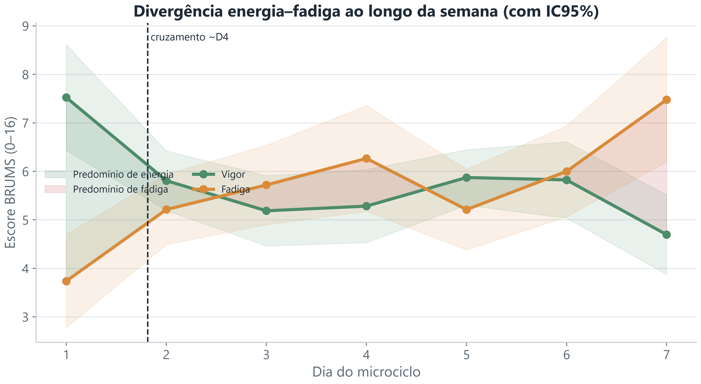
Fonte: elaboração dos autores (2026).
Figura 15 – Balanço energia–fadiga por atleta (linhas finas) e média do grupo.
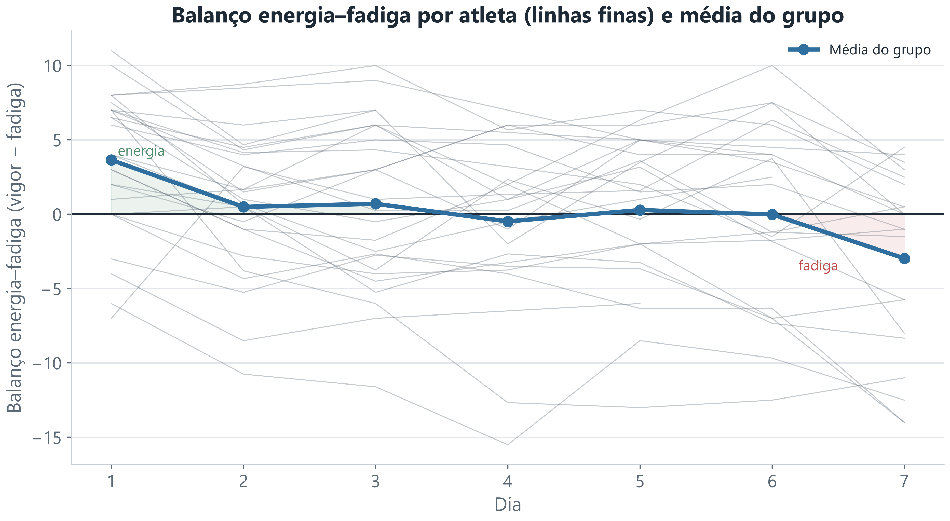
Fonte: elaboração dos autores (2026).
Tabela 11 – Balanço energia–fadiga por atleta na linha de base (Dia 1) e no último dia (Dia 7), e dia de cruzamento (fadiga ultrapassa vigor).
Atleta | Balanço D1 | Balanço D7 | Dia de cruzamento
A01 | -7,0 | 2,5 | —
A02 | 6,0 | -1,0 | Dia 7
A03 | 8,0 | — | —
A04 | 3,0 | -1,0 | Dia 2
A05 | 7,0 | -11,0 | Dia 2
A06 | 6,5 | 4,0 | —
A07 | -3,0 | -5,8 | —
A08 | 7,0 | — | —
A09 | 3,0 | -14,0 | Dia 2
A10 | 4,0 | 0,5 | Dia 4
A11 | 4,0 | -8,3 | Dia 3
A12 | 0,0 | 0,5 | —
A13 | 1,0 | -5,8 | Dia 6
A14 | 2,0 | — | —
A15 | 6,5 | — | Dia 3
A16 | 8,0 | — | Dia 3
A17 | -6,0 | -12,5 | —
A18 | 0,0 | -14,0 | —
A19 | 7,0 | 4,5 | Dia 6
A20 | 7,5 | 3,5 | —
A21 | 10,0 | 3,0 | —
A22 | 7,0 | -1,5 | Dia 6
A23 | 2,0 | 0,0 | Dia 2
A24 | 0,0 | -8,0 | Dia 3
A25 | -4,0 | — | —
A26 | 11,0 | 0,0 | Dia 4
A27 | 8,0 | 2,0 | —
Fonte: dados da pesquisa (2026).
5.9 Fadiga física, mental e psicológica
A fadiga física é a mais reativa e de maior magnitude; a psicológica (BRUMS) acompanha; a mental é mais estável (Figura 16).
Figura 16 – Fadiga física, mental e psicológica ao longo da semana (média ± IC95%).
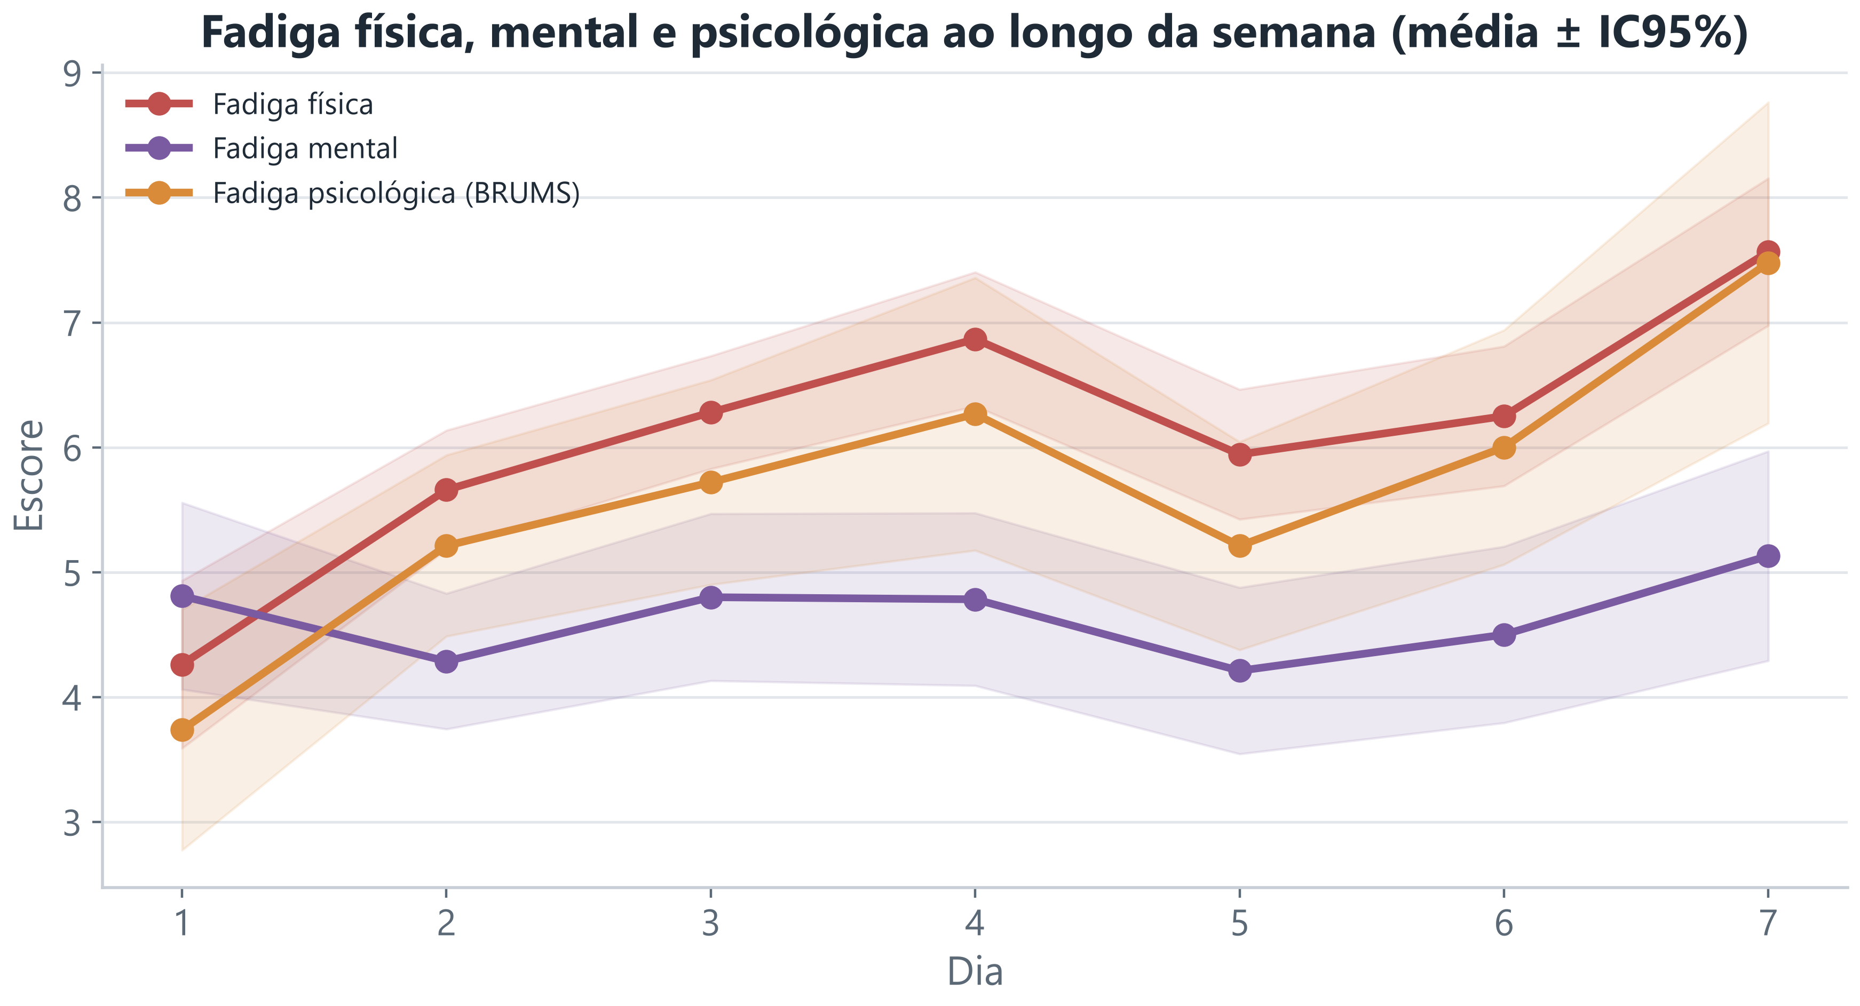
Fonte: elaboração dos autores (2026).
5.10 Modelagem fisiológica (T-CAR 2)
Testou-se se os parâmetros do T-CAR 2 (normalizados e ajustados alometricamente) predizem alta fadiga na semana (Tabela 12; Figuras 17–18). O resultado é um nulo robusto: as AUC aparentes desaparecem na validação cruzada e nenhum parâmetro é significativo — o parâmetro fisiológico basal não diferencia quem fadiga mais, reforçando a natureza perceptual e individual da fadiga. O detalhamento da normalização, do ajuste alométrico e da suavização consta na seção 5.11.
Tabela 12 – Modelagem de alta fadiga pelos parâmetros do T-CAR 2: ROC (aparente e validada), limiar e razão de chances.
Parâmetro (T-CAR 2) | AUC aparente | AUC validada (LOOCV) | Limiar | OR (+1 DP) | p
%FCmáx (T-CAR 2) | 0,86 | 0,75 | 94,6 | 5,29 | 0,062
Tempo alta intens. (T-CAR 2) | 0,66 | 0,43 | 14,0 | 2,14 | 0,235
PV (T-CAR 2) | 0,67 | 0,36 | 16,0 | 1,49 | 0,476
TRIMP (T-CAR 2) | 0,63 | 0,32 | 78,0 | 1,61 | 0,415
FC máxima (T-CAR 2) | 0,56 | 0,00 | 200,0 | 0,86 | 0,787
Fonte: dados da pesquisa (2026).
Figura 17 – Curvas ROC dos parâmetros do T-CAR 2 (discriminação aparente de alta fadiga).
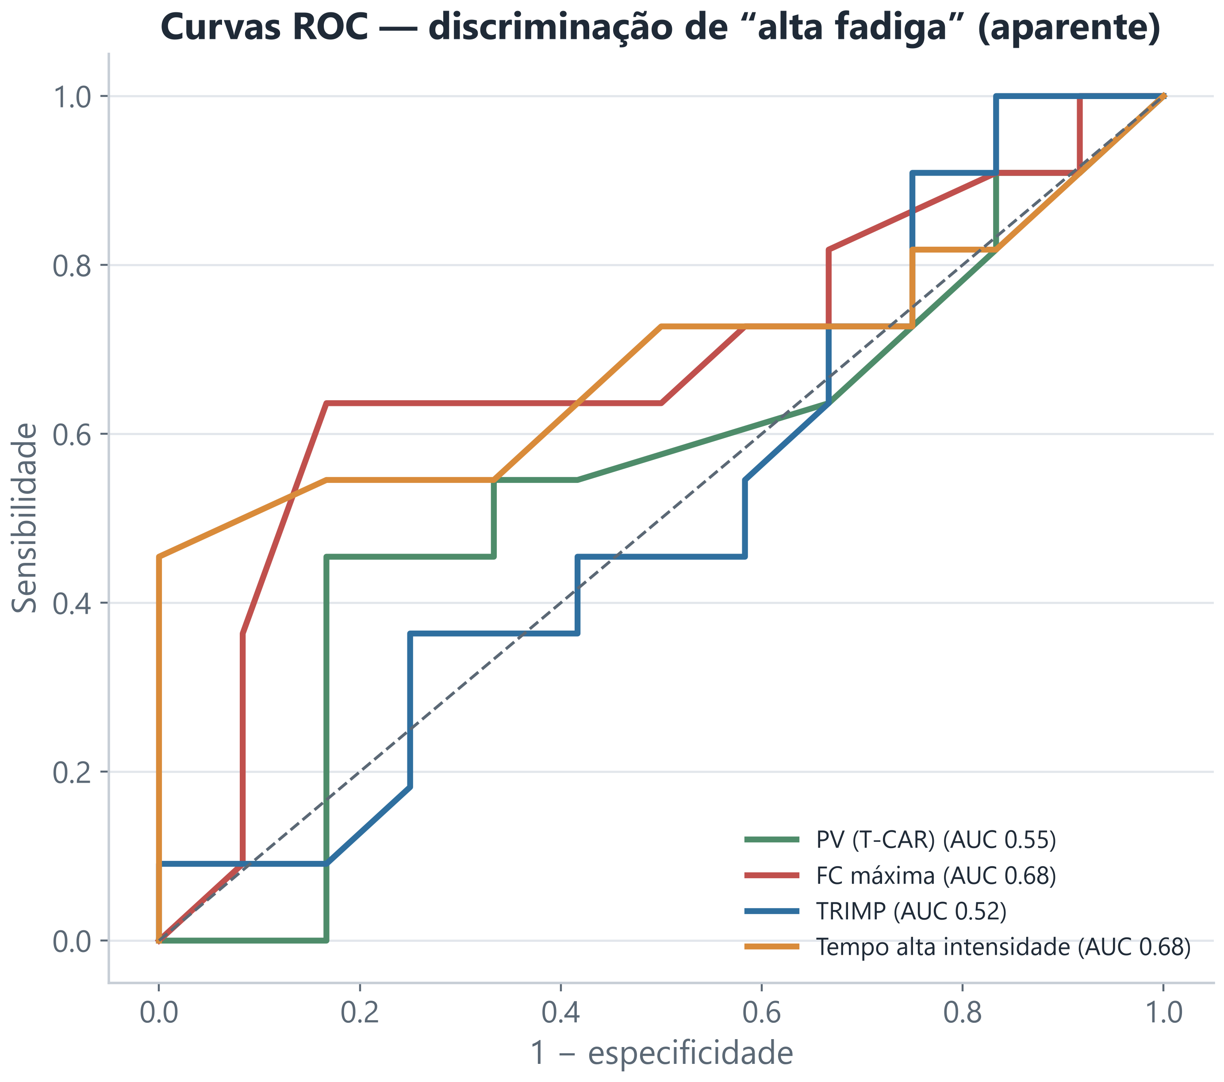
Fonte: elaboração dos autores (2026).
Figura 18 – Superajuste: a capacidade preditiva aparente desaparece na validação cruzada.
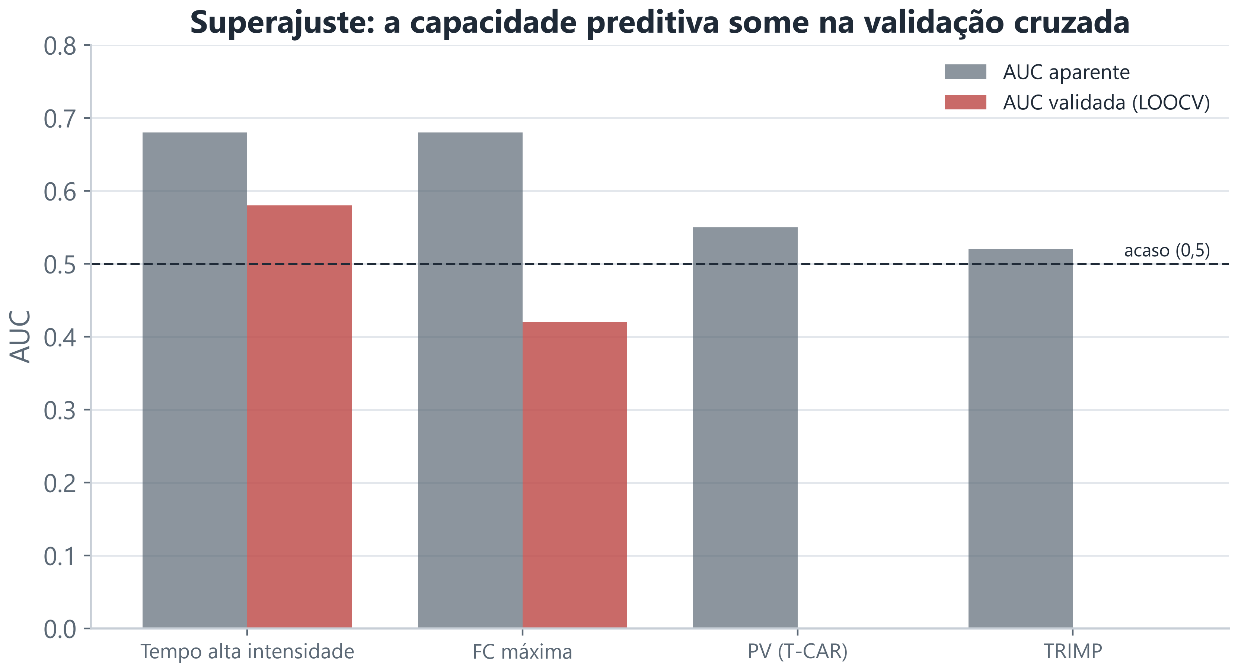
Fonte: elaboração dos autores (2026).
5.11 Normalização, ajuste alométrico e suavização das curvas
A Figura 19 consolida as três operações e suas consequências práticas. (A) As subescalas do BRUMS têm desvios-padrão muito desiguais (fadiga = 3,9; confusão = 1,2), o que justifica a padronização antes da classificação de perfis: sem ela, fadiga e vigor dominariam a distância aos protótipos e enviesariam o perfil atribuído.
(B) A normalização alométrica pela massa remove o confundimento do tamanho na fadiga física: a correlação massa–fadiga cai de |ρ| = 0,33 para 0,06 após o ajuste, isolando o efeito da aptidão do efeito do porte. Aplicada ao PV do T-CAR 2, a normalização quase não altera a associação (|ρ| 0,14 → 0,08), porque o PV pós-bloco já se correlaciona fracamente com a fadiga — resultado coerente com o expoente alométrico instável (b = -0,37) e com o nulo robusto da modelagem (§5.10).
(C) A suavização por LOWESS extrai, da nuvem de observações, a tendência de queda do vigor e de subida da fadiga ao longo da semana — ou seja, o movimento do eixo energia–fadiga é sinal de baixa frequência, não ruído. (D) A tendência suavizada do índice iceberg cai de forma sistemática, cruza o zero por volta do Dia 3 e despenca no Dia 7 — a leitura contínua da mesma migração iceberg→fadiga descrita pelas frequências de perfil (§5.2). Em conjunto, as três operações não são passos meramente técnicos: a padronização torna a classificação de perfil válida, a normalização alométrica isola a aptidão do tamanho corporal, e a suavização confirma que a deterioração do humor ao longo do microciclo é sinal e não ruído.
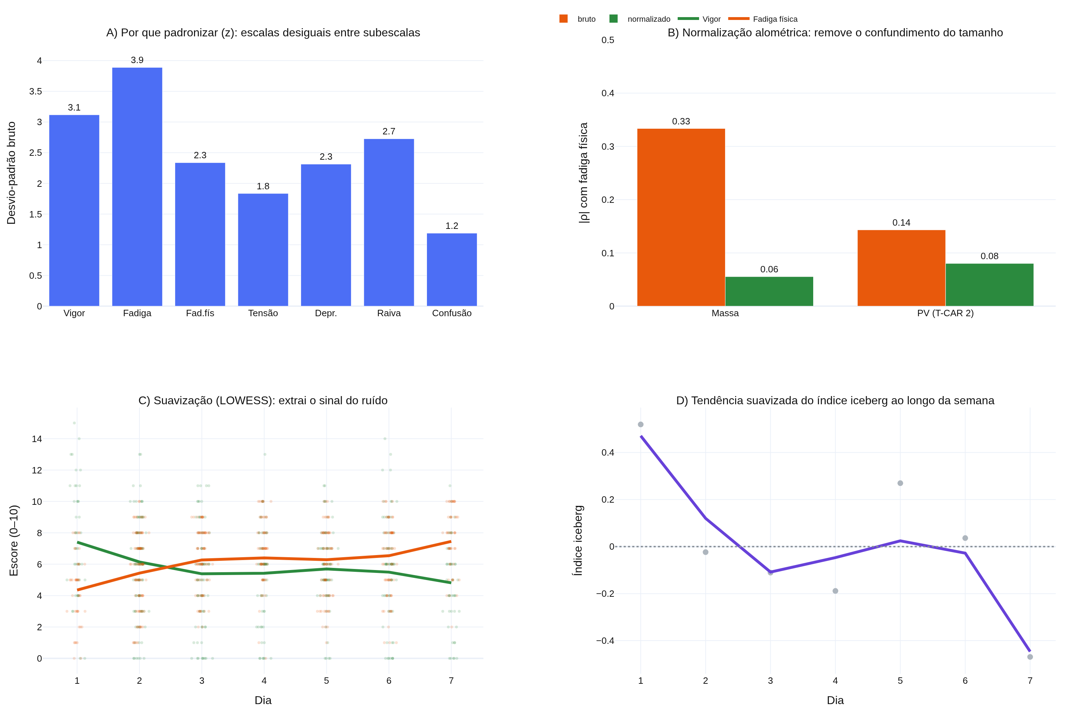
Figura 19 – Normalização e suavização. (A) Desvios-padrão desiguais das subescalas justificam a padronização (escore z). (B) A normalização alométrica remove o confundimento do tamanho (massa: |ρ| 0,33→0,06; PV do T-CAR 2: 0,14→0,08). (C) A suavização (LOWESS) separa o sinal semanal (vigor ↓, fadiga ↑) do ruído. (D) A tendência suavizada do índice iceberg cai ao longo da semana — a mesma migração iceberg→fadiga em leitura contínua.
Fonte: elaboração dos autores (2026).
6 SÍNTESE DOS PRINCIPAIS ACHADOS
Os achados centrais da última semana de pré-temporada podem ser sintetizados nos seguintes pontos:
• Migração do perfil de humor: da assinatura de prontidão (iceberg, 31% no Dia 1) para a assinatura de fadiga funcional (barbatana de tubarão, 33% no Dia 7), sem instalação de perfis de risco (submerso/iceberg invertido).
• Dia mais vigoroso: Dia 1 (21/04), com pico de vigor (7,52). Dia mais fadigado / perfil de humor mais carregado: Dia 7 (27/04), com máximos simultâneos de fadiga (7,48), raiva e PTH.
• Eixo da deterioração: concentra-se em energia–fadiga (vigor ↓, fadiga ↑), tanto entre dias quanto no contraste pré→pós; as demais subescalas negativas permanecem próximas do piso, dominadas por ruído.
• Dinâmica: a maior velocidade de queda do vigor ocorre no início (Dia 1) e a maior velocidade de subida da fadiga no fim (Dia 7); a divergência energia–fadiga é máxima no Dia 1 (d_z = 0,76; p = 0,002) e inverte-se ao longo da semana, com 14 dos 27 atletas cruzando o balanço (mediana no Dia 3).
• Parâmetro fisiológico: os índices do T-CAR 2, ainda que válidos como referência de aptidão, NÃO diferenciam quem fadiga mais sob validação cruzada (AUC → acaso) — a fadiga da semana é perceptual e individual, não explicada pela aptidão aeróbia basal.
• Implicação prática: monitorar o humor por tendência e referenciado à linha de base individual de cada atleta, com atenção redobrada ao início (choque de carga) e ao último dia (fadiga acumulada).
7 CONSIDERAÇÕES FINAIS
Na última semana de pré-temporada, o perfil de humor migrou do iceberg (início) para o perfil de fadiga (fim), com deterioração concentrada no eixo energia–fadiga — vigor em queda, fadiga em alta — entre os dias e no contraste pré→pós. A divergência energia–fadiga é máxima no primeiro e no último dia, com metade dos atletas invertendo o balanço já na primeira metade da semana. Os parâmetros fisiológicos do T-CAR 2, embora úteis como referência de aptidão, não diferenciaram quem fadiga mais sob validação cruzada, o que recomenda monitorar o humor por tendência e referenciado à linha de base de cada atleta.
REFERÊNCIAS
BRANDT, R.; BEVILACQUA, G. G.; ANDRADE, A. Perceived sleep quality, mood states, and their relationship with performance among Brazilian elite athletes during a competitive period. Journal of Strength and Conditioning Research, v. 31, n. 4, p. 1033–1039, 2017.
CHAMARI, K. et al. Endurance training and testing with the ball in young elite soccer players. British Journal of Sports Medicine, v. 39, n. 1, p. 24–28, 2005. DOI: 10.1136/bjsm.2003.009985.
CLEVELAND, W. S. Robust locally weighted regression and smoothing scatterplots. Journal of the American Statistical Association, v. 74, n. 368, p. 829–836, 1979. DOI: 10.1080/01621459.1979.10481038.
JARIC, S. Muscle strength testing: use of normalisation for body size. Sports Medicine, v. 32, n. 10, p. 615–631, 2002. DOI: 10.2165/00007256-200232100-00002.
LEW, P. C. F. et al. Cross-cultural validation of the Malaysian Mood Scale and tests of between-group mood differences. International Journal of Environmental Research and Public Health, v. 20, n. 4, 3348, 2023.
MICHALSIK, L. B.; MADSEN, K.; AAGAARD, P. Match performance and physiological capacity of female elite team handball players. International Journal of Sports Medicine, v. 35, n. 7, p. 595–607, 2013. DOI: 10.1055/s-0033-1358713.
MORGAN, W. P. Selected psychological factors limiting performance: a mental health model. In: CLARKE, D. H.; ECKERT, H. M. (Ed.). Limits of human performance. Champaign: Human Kinetics, 1985. p. 70–80.
NEVILL, A. M.; RAMSBOTTOM, R.; WILLIAMS, C. Scaling physiological measurements for individuals of different body size. European Journal of Applied Physiology and Occupational Physiology, v. 65, n. 2, p. 110–117, 1992. DOI: 10.1007/BF00705066.
OBA, Y. et al. Allometric scaling of strength scores in NCAA Division I-A football athletes. Journal of Strength and Conditioning Research, v. 28, n. 12, p. 3330–3337, 2014. DOI: 10.1519/JSC.0000000000000548.
PARSONS-SMITH, R. L.; TERRY, P. C.; MACHIN, M. A. Identification and description of novel mood profile clusters. Frontiers in Psychology, v. 8, 1958, 2017.
ROHLFS, I. C. P. M. et al. A Escala de Humor de Brunel (Brums). Revista Brasileira de Medicina do Esporte, v. 14, n. 3, p. 176–181, 2008.
SAW, A. E.; MAIN, L. C.; GASTIN, P. B. Monitoring the athlete training response: subjective self-reported measures trump commonly used objective measures. British Journal of Sports Medicine, v. 50, n. 5, p. 281–291, 2016.
STIELER, E. et al. Training load, sleep, reaction time, sports performance, and mood in paralympic swimmers before a competition. Journal of Sports Medicine and Physical Fitness, v. 64, n. 12, p. 1278–1287, 2024. DOI: 10.23736/S0022-4707.24.16070-7.
TERRY, P. C.; LANE, A. M.; FOGARTY, G. J. Construct validity of the Profile of Mood States — Adolescents for use with adults. Psychology of Sport and Exercise, v. 4, n. 2, p. 125–139, 2003.
TERRY, P. C. et al. Mood profiling for sustainable mental health among athletes. Sustainability, v. 13, n. 11, 6116, 2021.

